Туризм в нашем МБУ ДО «ЦВР» «Юные вело туристы.

   Основным и наиболее популярным видом туризма в объединении детей, стал велосипедный туризм. Во время учебно-тренировочных занятий члены объединения учатся  умению жить в походных условиях и преодолевать трудности походной жизни, путешествовать с пользой для себя и окружающих (Экологические походы), превращая природу в своего друга и союзника. Учащиеся готовятся к участию в  различных спортивно-массовых мероприятиях по туризму: турслеты,  велопоходы различной категории сложности, турконкурсы, соревнования по маунтин байку, велокроссу, туристических соревнованиях «дистанция лыжная».

. 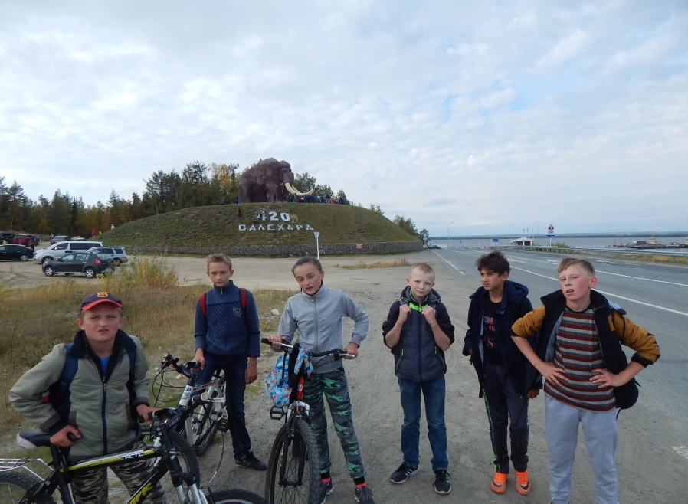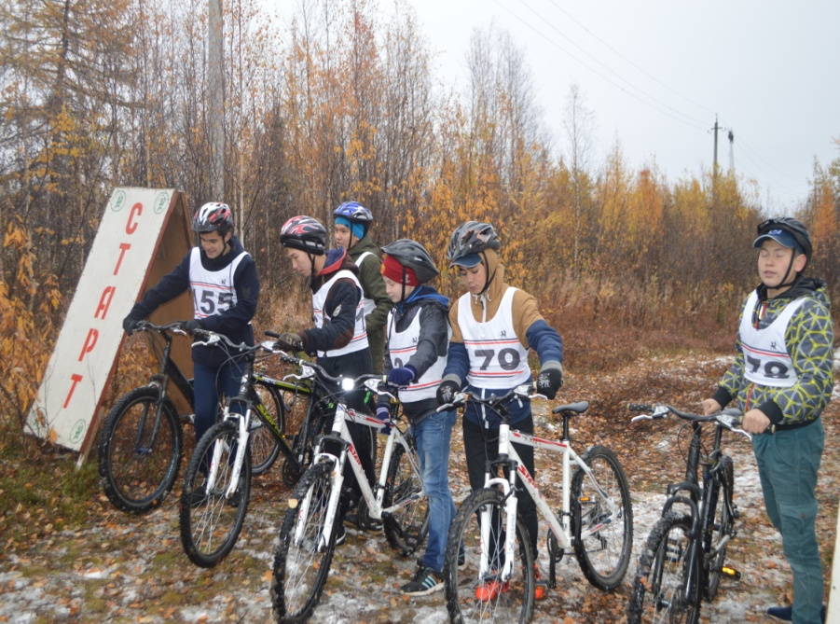

   Секция велотуризм объединяет увлеченных детей, которые в свободное, от основных занятий в школе, время занимаются технической самодеятельностью и творчеством под руководством опытных педагогов дополнительного образования. Заниматься дети могут в разновозрастных группах численностью от 5 до 15 человек и сроком основной туристской подготовки до 3лет. Создание и комплектование коллектива группы является большим и ответственным делом руководителя группы. Формы занятий в объединении различные. Это теоретические занятия , практические занятия, зачетные занятия, которые можно проводить не только в спортивном зале или кабинете, но и в природных условиях. Программа «Юные велотуристы» построена по модульному принципу. Ключевыми темами являются : «ПДД и безопасность передвижения» и  «Правила охраны здоровья. Оказание первой помощи», «Сборка разборка велосипеда, ремонт», «Физическая подготовка»

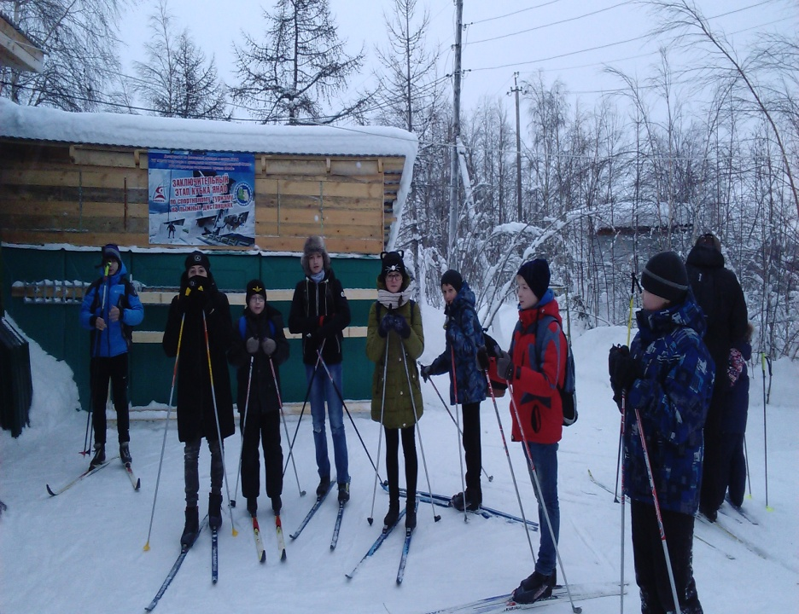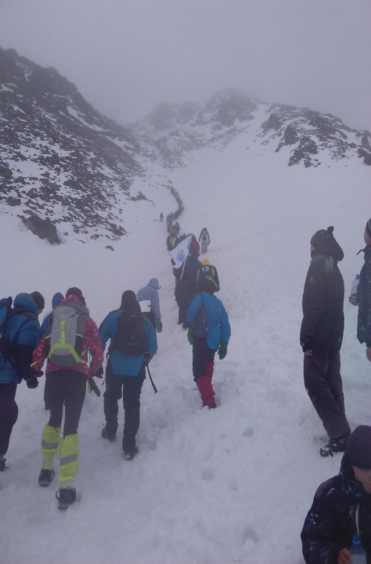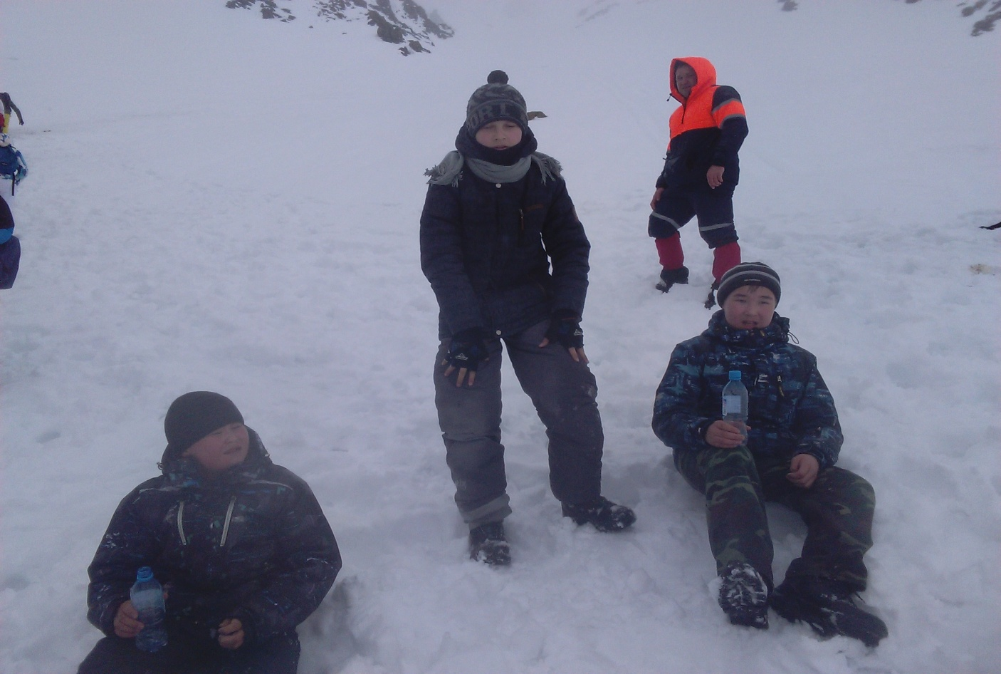

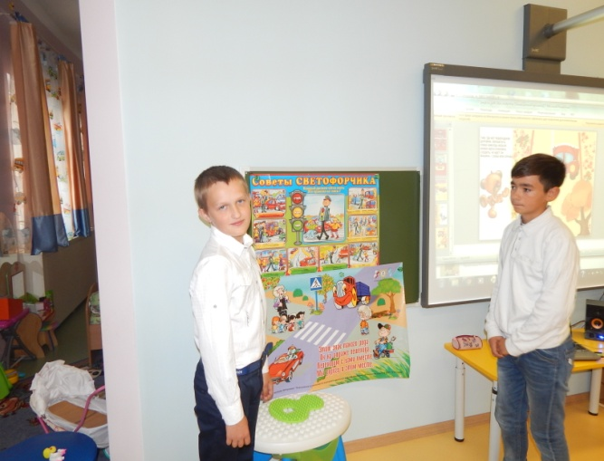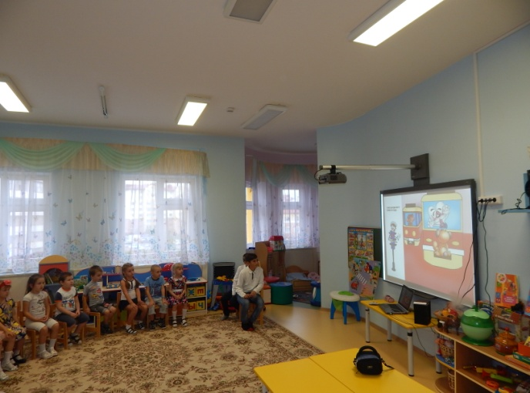

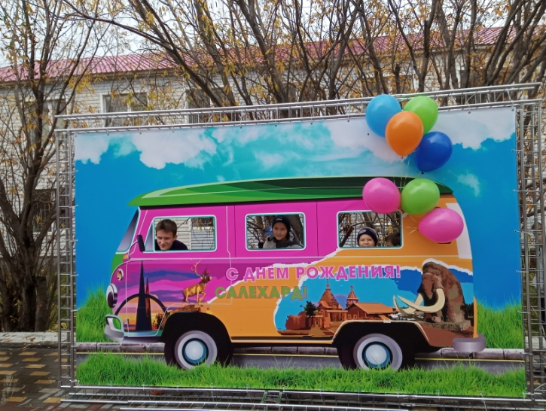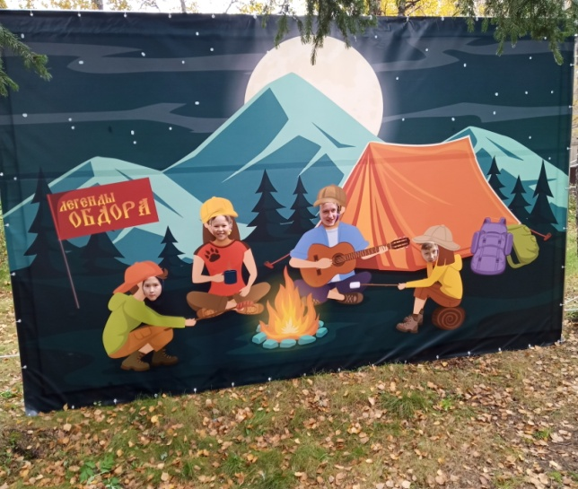

   Кружок юных туристов создается из учащихся независимо от их уровня физической подготовленности, по личному заявлению одного из родителей ученика и медсправки о состоянии здоровья. На занятиях дети познают основы  туристской подготовки, изучают правила дорожного движения, овладевают навыками пешеходного и автобусно-экскурсионного туризма. В зимний период занятия проходят в оборудованном туристическим снаряжением помещении. Изучают правила безопасного туристского путешествия и оказания первой медицинской помощи.  Проводятся занятия по природе и экологии, по истории туризма и краеведению. Летом учащиеся осваивают навыки первых однодневных тренировочных походов и автобусных путешествий, а также навыки езды на велосипеде в колонне. Они участвуют в различных конкурсах и спортивных соревнованиях, в туристских слетах и сборах в профильных лагерях.

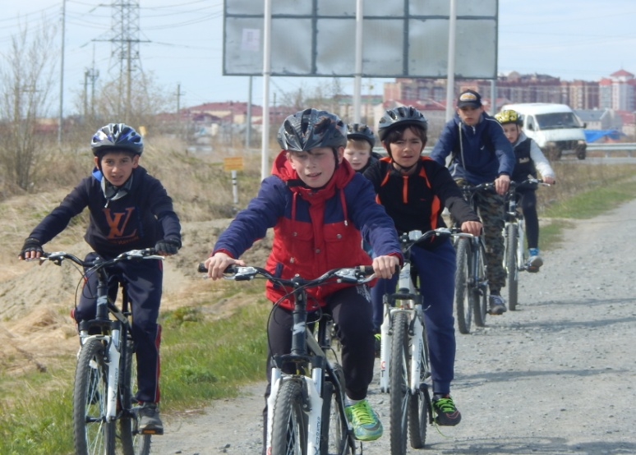  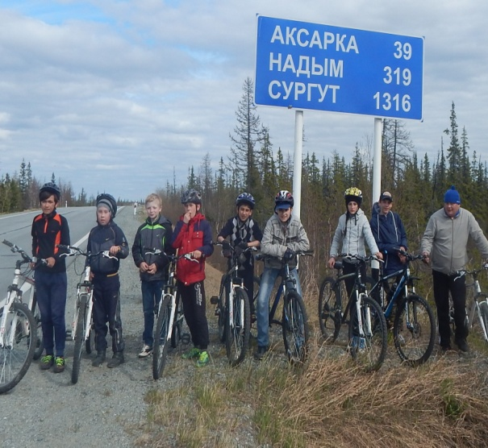

Учащиеся, успешно освоившие основы туристской подготовки, могут в дальнейшем продолжить занятия в клубе и совершенствовать свое туристическое мастерство. Принимать участие в не сложных, многодневных туристских походах и путешествиях. Прием желающих систематически заниматься в учебной группе велотуризма проводится в начале учебного года. Ребята должны пройти медицинский осмотр. Повторное медицинское обследование проводится перед началом спортивного похода.

